Отчет
о проведении наиболее значимых мероприятий
по антинаркотической направленности
в Екатериновском сельском поселении
Щербиновского района
за апрель 2018 год.

Урок здоровья«Мы говорим здоровью «Да!», Видеоролик «О спорте»
Ответственный: библиотекарь МКУК «Екатериновская сельская библиотека»Гладырева В.Н., телефон: 89002898621

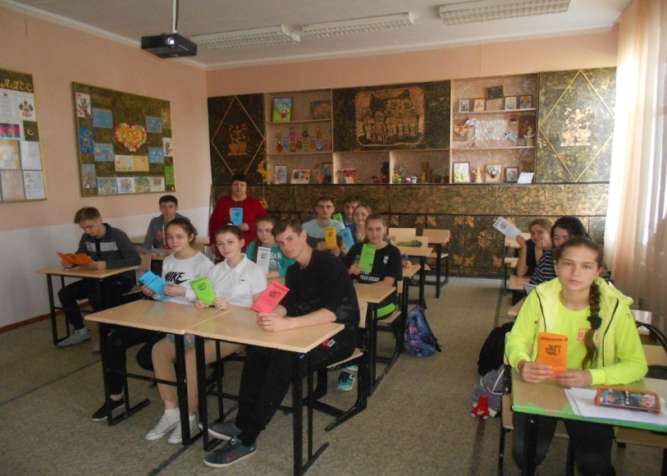

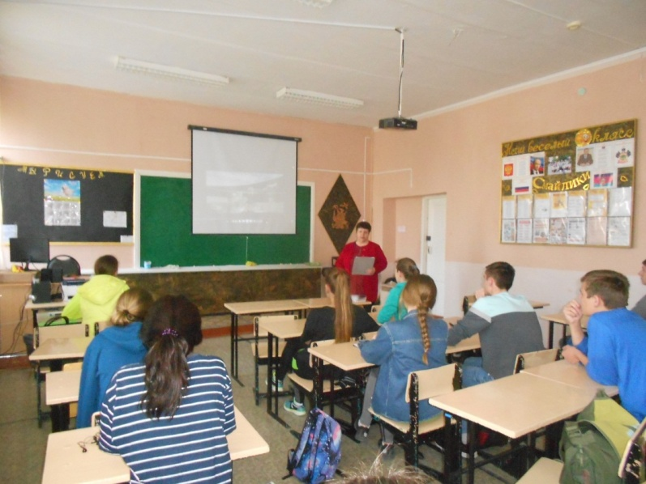

Просмотр видеоролика антинаркотической направленности «О спорте»
Ответственный: художественный руководитель МБУК «Екатериновский СДК» Кириленко О.С., телефон: 89284264439

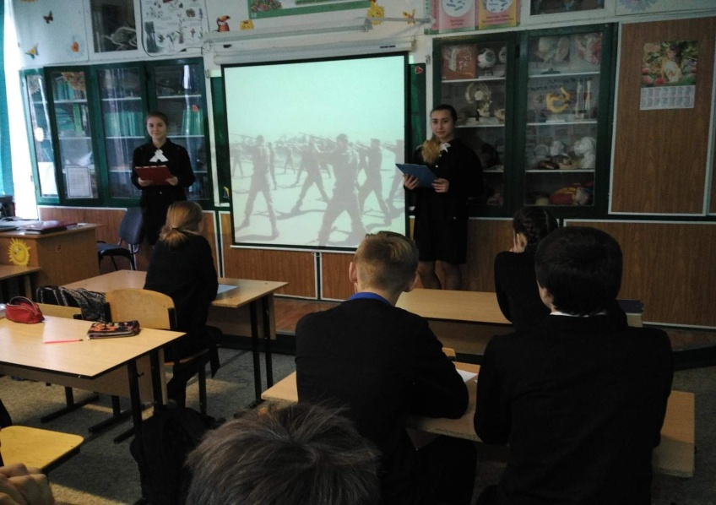

Дискуссия «Осторожно-наркотики!». Просмотр видеоролика «Губительная смесь»
Ответственный: социальный педагог Желтушко Р.А., педагог-психолог Черникова Е.В. МБОУ СОШ № 6
телефон: 8(86151)38432

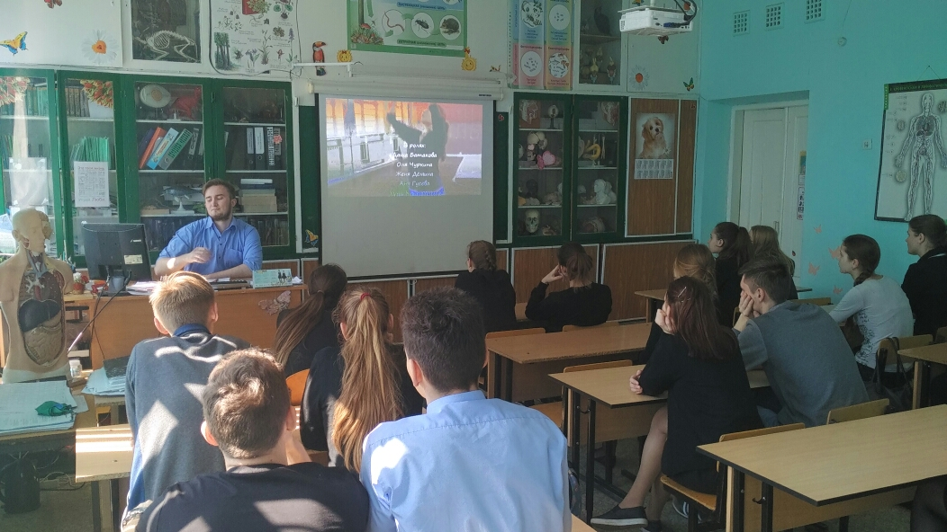

Всемирный День здоровья. Спортивный марафон.Просмотр видеоролика «Среда обитания. Табачный заговор»
Ответственный: учителя физической культуры МБОУ СОШ № 6Басанцев В.В. и Шпак Е.В., телефон: 8(86151)38432

